GUÍA DE INGLÉS

Name: | Grade: 7°A | Date: semana N° 9
¿QUÉ APRENDEREMOS?
Objetivo (s): OA16 -Demostrar conocimiento y uso del lenguaje en sus textos escritos por medio de las siguientes funciones: > Expresar cantidades, contar y enumerar; por ejemplo: there is/are many/ much/a hundred/eighty/some people/water; too. > Identificar y describir objetos, deportes y pasatiempos; por ejemplo: these/ those cars are fast; it’s a plastic bottle. > Expresarse sobre actividades; por ejemplo: riding/skating is cool/boring. > Expresar obligación y prohibición; por ejemplo: I must practice; you mustn’t ride without a helmet. > Expresarse con claridad, usando palabras y expresiones de uso común, sinónimos, palabras compuestas; por ejemplo: afraid of flying; angry about/with…, give advice on…; have fun/a good time; I want/don’t want…; see you later/soon; make a mistake/plans/friends; for example; suddenly; outdoors. > Señalar el tiempo, el grado y el modo en que ocurren las acciones; por ejemplo: he won the race yesterday; she sings quietly/softly/loudly; they run very fast; every week. > Formular preguntas y justificar respuestas; por ejemplo: why do you like football? I like football because it’s a team sport. > Explicar causa y efecto; por ejemplo: ice melts if you heat it. > Formular y responder preguntas sobre rutinas y acciones presentes y pasadas; por ejemplo: does/did he cook? Yes/no, he does/doesn’t/did/didn’t. > Describir acciones que interrumpen u ocurren simultáneamente en el pasado; por ejemplo: I was playing football, when it started to rain; while he was cycling, she was listening to music; I saw a shark while I was swimming. > Unir ideas; por ejemplo: first, second, next, finally; he felt nervous before/ after the test; it’s too dangerous to visit.
Contenidos: Vocabulario aprendido en inglés.
Objetivo de la semana: Identificar vocabulario aprendido en inglés.
Habilidad: Identifican léxico relevante aprendido en inglés.

¿Qué necesito saber?
Para comenzar necesitas saber de qué se trata la habilidad de Identificar y qué entendemos por vocabulario aprendido.
.

Entonces:

Identificar es: Establecer, demostrar, reconocer la identidad de cosa, persona, objeto, etc

Entendemos por:

El vocabulario aprendido son las palabras más “importantes” aprendidas durante estas semanas en las que hemos visto disntintas cosas tales como; distintas comidas (chatarra o saludable), deportes, algunos verbos que encontramos en recetas como por ejemplo: mezclar, cortar, etc. en inglés

Entonces en esta guia, repasaremos las palabras aprendidas mediante una sopa de letras. Estas palabras pueden estar escritas de forma horizontal, vertical, diagonal o escritas hacia atrás.

Let’s fun!

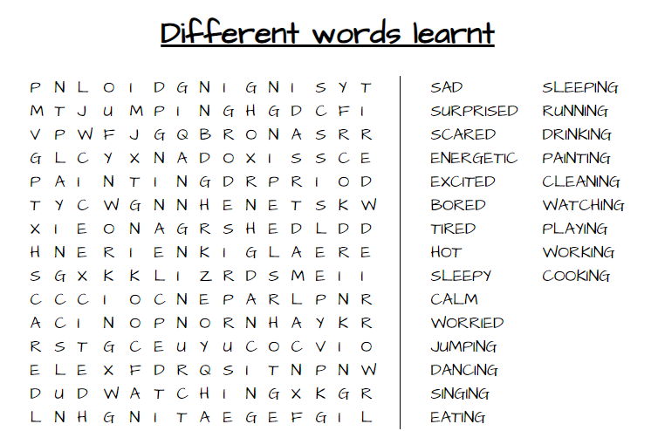

*Enviar foto de la guia desarrollada al whatsapp del curso y archivar en cuaderno de la asignatura.

GREAT JOB!

Autoevaluaciòn o Reflexión personal sobre la actividad:
1.- ¿Qué fue lo más difícil de este trabajo? ¿Por qué?
…………………………………………………………………………………………………………………..

